2.4 设置调度

回到DATA IDE的“数据开发”界面，左键单击“新建”--“新建任务”

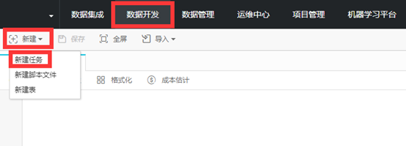

在弹出的界面选择“工作流任务”，任意填入一个名称。

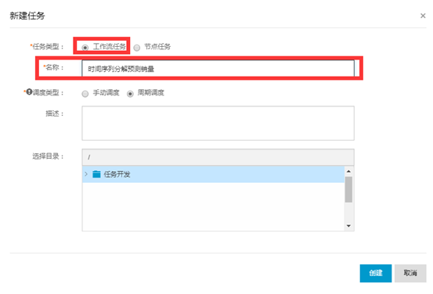

随后从左侧拖出“机器学习”

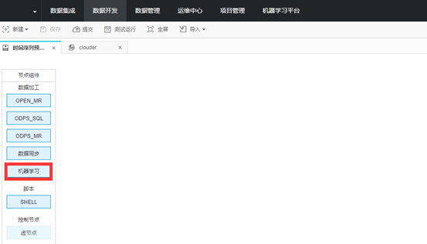

再任意填入一个名称，左键单击“创建”

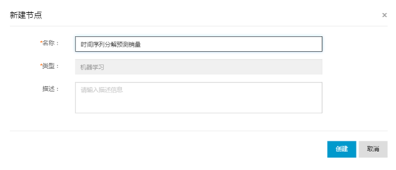

随后左键双击红框中的节点

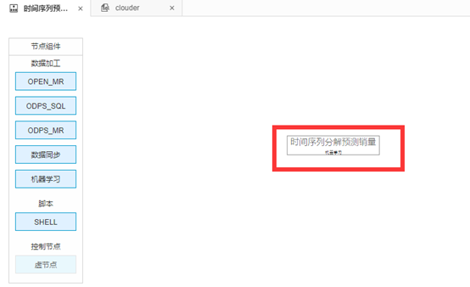

在选择机器学习实验处选择之前在PAI中新建的实验名称

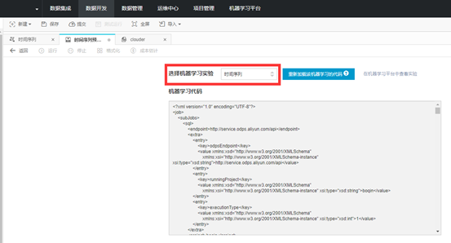

接下来回到“流程面板”，左键单击右边的“调度配置”

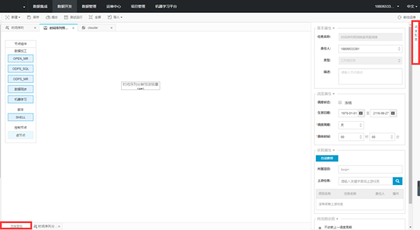

在“调度属性”处可以设置自己所需的生效日期，将调度周期改为“月”

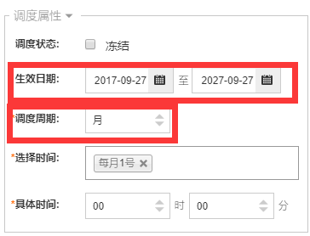

**【注】**由于该预测模型的调度实际上需要数据更新之后才有重跑的意义，但是本实验选择的是用CSV上传数据，所以这里实际上只是演示该模型如果需要在数据更新后自动调度的话，可以像上面这样设置。  
   
**【注】**以下操作部分不在本实验范围内：  
如果要做到数据更新和模型预测的全自动调度，则建立一个数据同步的任务，设置好同步时间，将数据导入到MaxCompute的表中。然后在本预测模型所在的工作流任务的“调度配置”中，在“依赖属性”的“上游任务”中，选择数据同步任务，如下图

